Gegen die Corona-Pfunde: Spargel bietet Genuss ohne Reue
(GMH) Genießen leicht gemacht im Homeoffice: Spargel aus deutschem Anbau ist nicht nur kalorienarm und gesund – er schmeckt hervorragend. Die Zubereitung gelingt auch wenig erfahrenen Köchen einfach und schnell. Für möglichst wenig Aufwand kann der frisch geschälte Spargel direkt im Hofladen eines Produzenten gekauft werden, rät das Netzwerk der Spargel und Beerenverbände e.V.
Bildnachweis: GMH/Spargelstraße NRW
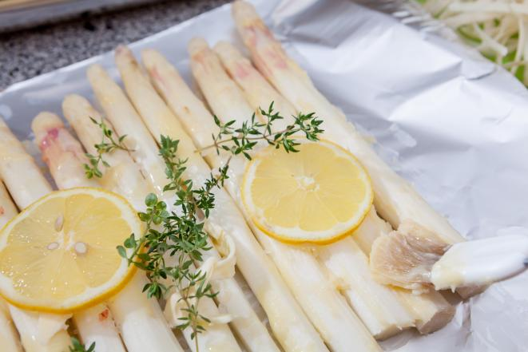

Bildunterschrift: Weißer Spargel in Folie gegart mit Thymian-Butter. Spargel ist kalorienarm, gesund und lässt sich einfach zubereiten. Damit ist das Saisongemüse bestens geeignet für den Genuss im Homeoffice.

Bilddaten in höherer Auflösung unter:
https://www.gruenes-medienhaus.de/download/2022/03/GMH_2022_12_04.jpg

Das Rezept befindet sich am Ende des Artikels!

40 Prozent haben zugenommen
Während der Corona-Zeit und im Homeoffice haben viele Deutsche zugenommen. Eine Studie der Technischen Universität München (TUM) ergab 2021, dass rund 40 Prozent der Befragten seit Beginn der Pandemie im Durchschnitt 5,6 Kilogramm an Gewicht zugelegt hatten. Es ist wohl einfach zu verlockend, zwischen den Video-Konferenzen mal schnell zum Kühlschrank oder zum Vorratsregal zu gehen. Und anstatt zu kochen, schnellen Snacks den Vorzug zu geben. Doch diese haben oft viel zu viele Kalorien und sind zudem noch ungesund.

Spargel ist lecker und kalorienarm
Um abzunehmen, empfehlen Experten eine Nahrungsumstellung. Selbstgekochte, kalorienarme Gerichte lassen auf Dauer die unerwünschten Pfunde schrumpfen. Der Frühling ist ideal, um mehr frisches Gemüse aus der Region auf den Teller zu bringen. Die natürlichen Produkte bieten viele wertvolle Inhaltsstoffe und schmecken zudem besonders gut. Mit Beginn der deutschen Spargelzeit kommt der Genuss auch garantiert nicht zu kurz. Denn das edle Gemüse steht für höchsten Genuss, der für wenige Wochen den Speiseplan bereichert. Dabei besteht Spargel zu 93 Prozent aus Wasser und hat nur 16 Kilokalorien pro 100 Gramm. Trotzdem bietet das Gemüse wertvolle Vitamine und Nährstoffe. Deshalb heißt es zugreifen, sobald es das königliche Gemüse aus deutschem Anbau zu kaufen gibt.

Für ein genussvolles Erlebnis
Zumal sich ein leckeres Spargel-Gericht leicht zubereiten lässt. Besonders einfach gelingt es, wenn die Stangen bereits geschält sind. Diesen Service bieten immer mehr Spargelanbauer für ihre Kunden an. Frisch geerntet ohne lange Transportwege und frisch geschält schmeckt das Gemüse besonders intensiv. Für eine schonende Zubereitung kann der Spargel portionsweise im Backofen gegart werden. Dazu schmecken einfach nur neue Kartoffeln. Fleisch- und Fischliebhaber können das Gericht um Schinken, Lachs oder auch ein Steak ergänzen. Für Feinschmecker ist dazu ein guter Weißwein die ideale Begleitung.

[Kastenelement 1]
==============
Spargel schonend im Backofen garen
Als Alternative zum Garen in Salzwasser kann Spargel auch im Backofen zubereitet werden. Gut verpackt bleiben besonders viel Geschmack sowie wertvolle Vitamine und Nährstoffe erhalten, teilt das Netzwerk der Spargel und Beerenverbände e.V mit. Dazu werden die geschälten Stangen mit etwas Butter sowie je einer Prise Salz und Zucker auf Backpapier in Alufolie gewickelt oder in einem Bratschlauch verpackt. Die Pakete werden auf einem Backblech bei 200 °C Ober-/Unterhitze oder 180 °C Umluft für etwa 40 Minuten im Ofen gegart.
Darüber hinaus gibt es weitere moderne Formen der Spargelzubereitung. Besonders delikat, schnell und schonend zubereitet wird der Spargel im Dampfgarer. Bei 100 Prozent Luftfeuchte und 100 Grad braucht das Gemüse nur 15 Minuten, um servierfertig zu sein. Da der Spargel nicht mit Waser in Kontakt kommt, bleiben mehr wertvolle Inhaltsstoffe, Farbe und Flüssigkeit erhalten.
Eine weitere Alternative ist das Vakumgaren (Sous-vide-Garen). Dabei wird der Spargel luftdicht verpackt und anschließend im Wasserdampf oder im Wasserbad schonend im eigenen Saft gegart.

[Kastenelement 2 - Rezept]
=====================
Weißer Spargel in Folie gegart mit Thymian-Butter
Zutaten (für 2 Personen)
- 12 Stangen weißer Spargel
- 50 g Butter
- 1 unbehandelte Zitrone
- etwas grobes Meersalz
- ½ Bund Thymian
- Alufolie

Zubereitung
- Die Butter in einen kleinen Topf geben und auf dem Herd schwach erhitzen bis sie flüssig ist.
- Die Thymianblätter können von den Zweigen abgelöst oder aber auch als ganze Stiele verwendet werden.
- Die Alufolie großzügig in zwei Stücke schneiden (in der Größe von ca. 12 nebeneinander liegenden Spargelstangen) und mit einem Teil der flüssigen Butter bepinseln.
- Den weißen Spargel vollständig schälen und die holzigen Stücke am Ende der Stange abschneiden.
- Dann jeweils 6 der geschälten Spargelstangen nebeneinander auf ein Stück Alufolie legen und mit dem groben Meersalz salzen.
- Anschließend die restliche flüssige Butter über den Spargel geben und mit den Thymianblättern sowie der abgeriebenen Schale einer Zitrone verfeinern.
- Die Spargelstangen anschließend in die Alufolie einwickeln und verschlossen bei 160 Grad ca. 30 Minuten im Backofen garen.
- Zum Schluss den Spargel aus der Folie nehmen und mit der restlichen Thymian-Butter (aus der Alufolie) auf Tellern anrichten.
Das Foto zum Rezept befindet sich auf Seite 1 des Artikels!
(incl. Downloadlink)

